|  |  |  |  |
| --- | --- | --- | --- |
|  | Nations Unies | ECE/TRANS/WP.15/AC.1/2020/27 | |
| _unlogo | **Conseil économique et social** | | Distr. générale  6 janvier 2020  Français  Original : anglais |

**Commission économique pour l’Europe**

Comité des transports intérieurs

**Groupe de travail des transports de marchandises dangereuses**

**Réunion commune de la Commission d’experts du RID et  
du Groupe de travail des transports de marchandises dangereuses**

Berne, 16-20 mars 2020

Point 4 de l’ordre du jour provisoire

**Interprétation du RID/ADR/ADN**

Demande d’interprétation de la disposition   
du paragraphe 3.4.7.1.

Communication du Gouvernement polonais[[1]](#footnote-2)\*, [[2]](#footnote-3)\*\*

Introduction

1. Conformément au paragraphe 3.4.7.1 de l’ADR, « La partie centrale doit être blanche ou constituer un fond suffisamment contrasté. ».

2. Avec quoi faut-il mettre en contraste la zone centrale ? Est-ce avec la bordure noire de la marque ou avec la couleur de fond de l’emballage du colis ?

3. Le marquage consiste généralement à imprimer sur un emballage en carton gris un losange dont les parties inférieures et supérieures ainsi que la bordure sont noires. Le centre de la marque est également gris. Le centre gris contraste avec la bordure noire, mais pas avec le fond gris de l’emballage. Cette disposition n’est pas claire : il y est précisé que la partie centrale doit être blanche ou constituer un fond suffisamment contrasté, sans pour autant indiquer ce avec quoi elle doit être mise en contraste. Si l’on suppose qu’elle doit contraster avec la surface sur laquelle elle est placée, l’impression de sa bordure sur le carton ne permet pas de satisfaire à cette exigence (voir annexe). Il convient de préciser ici que le manque de clarté de cette disposition se traduit en outre par des différences d’interprétation concernant la marque LQ.

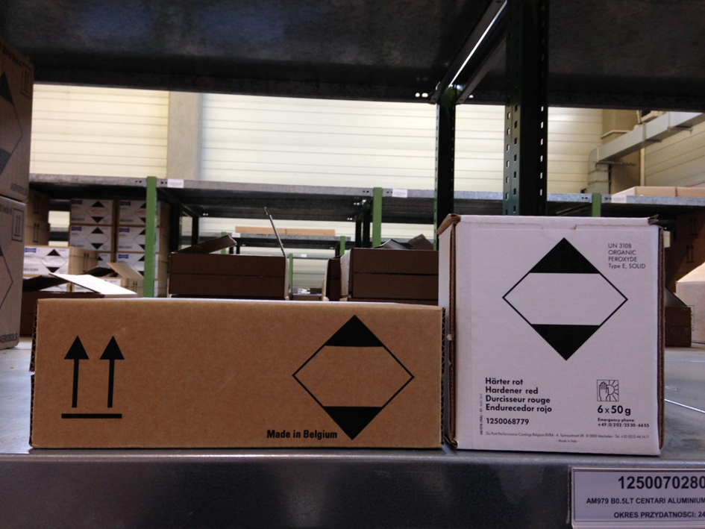Annexe

1. \* 2020 (A/74/6 (Sect. 20) et supplément, Sous-programme 2). [↑](#footnote-ref-2)
2. \*\* Diffusée par l’Organisation intergouvernementale pour les transports internationaux ferroviaires (OTIF) sous la cote OTIF/RID/RC/2020/27. [↑](#footnote-ref-3)